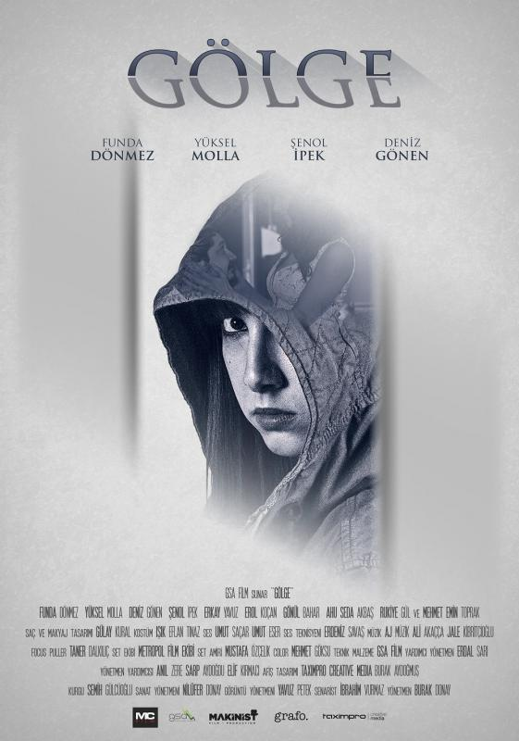
Gösterim Tarihi: 13 Ocak 2017
Dağıtım: MC Film
Yapım: GSA Film
Filmin Türü: Dram
Sanat Yönetmeni: Nilüfer Donay
Kostüm: Işık Eflan Tınaz
Yardımcı Yönetmen: Erdal Sarı
Ses: Gürbüz Ses
Senaryo: İbrahim Vurmaz
Görüntü Yönetmeni: Yavuz Petek
Fragman: https://www.youtube.com/watch?v=2CXmrBrCjEU
Web Sitesi: http://www.golgefilm.com
Yönetmen: Burak Donay
Oyuncular: Yüksel Molla, Funda Dönmez, Şenol İpek, Deniz Gönen, Erkay Yavuz, Erol Kocan, Ahu Seda, Rukiye Gül, Mariam Mahmoudi, Gönül Bahar, Mehmet Emin Toprak

Konusu:

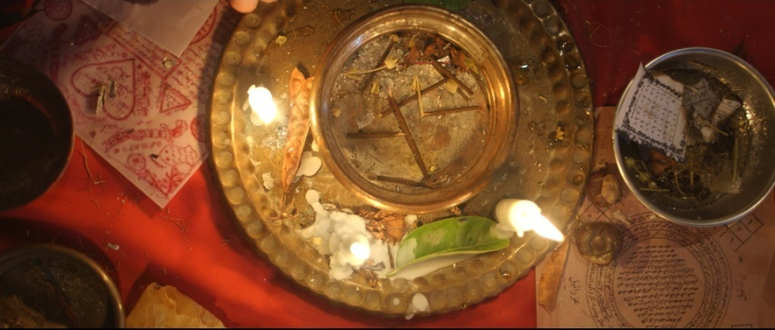
Tarık ve Gülay yeni evli bir çifttir. Tarık mütevazi bir reklam ve mankenlik ajansının editörlüğünü yapmakta, eşi Gülay ise yıllar önce bitirdiği üniversitedeki branşına uygun bir iş bulamamakta ve bunun ruhsal sıkıntısını yaşamaktadır.

Bir gün Tarık ajansı adına uzun süredir çalıştığı büyük bir projenin anlaşmasını imzalar. Ertesi gece Tarık'ın uçarı patronu Kemal'in organizasyonuyla projede çalıştırdıkları manken kızlarla beraber ofislerinde bir kutlama partisi yaparlar. Ama Tarık ve oradaki herkesin mutluluğu yarım kalır, Gülay o gece ciddi bir sinir krizi geçirir. Bugünden itibaren Gülay günden güne kötülemiş bir haftada yatağa düşmüştür, doktorlar durumu hakkında bilgi verememektedir.

Tarık her geçen dakika gözünün önünde erimekte olan karısının durumu için çaresizdir ama bir gün bir mucize olur ve Gülay birden eski sağlığına kavuşur. Bu Tarık için bir lütuf mudur yoksa musibet mi çünkü iyileşen o iyi niyetli hanım hanımcık Gülay gitmiş yerine son derece asabi ve içten pazarlıklı bir Gülay gelmiştir. Bu an itibariyle hayat hem Tarık hem de çevresindeki herkes için yüksek dozda gerilim ve tehlikelere gebe bir hal alır.

